一 ．项 目 背 景
随 着 中 国 在 世 界 经 济 格 局 影 响 力 的 不 断 增 强 ，国 内 金 融 市 场 在 全 球 化 、 自 由 化 、工 程 化 和 资 产 证 券 化 等 方 面 得 到 了 迅 猛 的 发 展 。 这 些 变 化 对 金 融 专 业 人 士 了 解 中 国 市 场 兼 具 国 际 视 野 的 素 质 提 出 了 更 高 的 要 求 。
与 此 同 时 ，为 了 在 新 环 境 下 保 持 和 发 展 企 业 竞 争 优 势 ，明 尚 夙 达 的 经 理 人 和 企 业 管 理 者 对 学 习 金 融 相 关 业 务 的 知 识 结 构 、 管 理 方 法 、 融 入 全 球 化 发 展 战 略 产 生 了 迫 切 的 需 求 。
2013 年 ，加 拿 大 总 督 大 卫 .约 翰 斯 顿 访 华 期 间 ，与 习 近 平 主 席 达 成 了 加 强 中 国 和 加 拿 大 在 金 融 、 教 育 等 行 业 合 作 与 交 流 的 共 识 。
2013 年 8 月 ，由 中 国 人 民 大 学 与 加 拿 大 女 王 大 学 联 合 举 办 的 国 际 级 金 融 硕 士 学 位 项 目 获
得 教 育 部 批 准 ，成 为 中 国 人 民 大 学 金 融 学 科 领 域 第 一 个 获 得 教 育 部 批 准 的 中 外 合 作 办 学 项 目 。
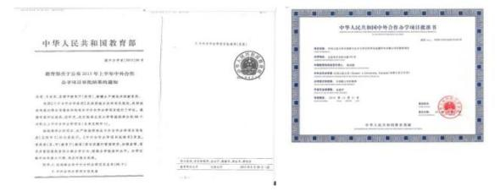
注 ：图 一 和 图 二 为 教 育 部 批 准 中 国 人 民 大 学 与 加 拿 大 女 王 大 学 合 作 举 办 金 融 硕 士 项 目 公 文 教 外 办
学 函 2013 ( 36 ) 号 ，图 三 为 中 外 合 作 办 学 项 目 批 准 书 ，编 号 ：MOE11CA1A20131441N。

2013 年 10 月 在 签 署 合 作 意 向 书 的 仪 式 上 ，当 时 受 习 近 平 主 席 邀 请 访 华 的 加 拿 大 总 督 约 翰 斯 顿 、加 拿 大 外 交 部 部 长 约 翰 · 贝 尔 德 、能 源 部 部 长 乔 · 奥 利 弗 ，以 及 加 拿 大 驻 华 大 使 赵 朴 出
席 并 一 起 见 证 了 这 一 过 程 。

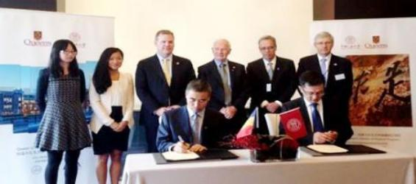

参 加 签 约 仪 式 的 有 ：加 拿 大 女 王 大 学 中 国 代 表 处 专 员 张 志 尧 ( 前 排 左 ) ，中 国 人 民 大 学 代 表 邱 志 刚 教 授 ( 前 右 一 ) ，中 国 人 民 大 学 与 加 拿 大 女 王 大 学 金 融 硕 士 项 目 负 责 人 、 女 王 大 学 经 济 学 博 士 戴 田 甜 ( 左 一 ) ，加 拿 大 女 王 大 学 在 中 国 地 区 招 生 负 责 人 戴 安 娜 . 张( 左 二 ) ， 加 拿 大 外 交 部 部 长 约 翰 · 贝 尔 德( 左 三 ) 、 加 拿 大 现 任 总 督 大 卫 .约 翰 斯 顿 ( 右 三 ) ，加 拿 大 能 源 部 部 长 乔 · 奥 利 弗 ( 右 二 ) ，以 及 加 拿 大 驻 华 大 使 赵 朴 ( 右 一 )

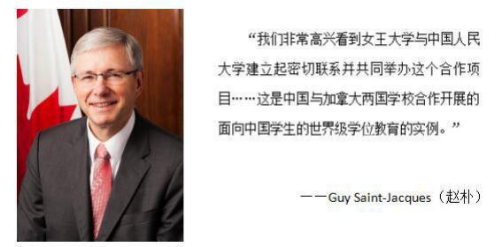

二 ．合 作 院 校

中 国 人 民 大 学 ( Renmin U niversity of C hina ，RUC ) 是 国 家 人 文 社 会 学 科 的 领 头 雁 。 在 教 育 部 学 位 评 估 中 心 2016 年 初 公 布 的 新 一 轮 学 科 评 估 结 果 中 ，人 民 大 学 的 金 融 学 、 理 论 经 济 学 、 应 用 经 济 学 等 九 个 学 科 排 名 全 国 第 一 ，在 人 文 社 会 科 学 领 域 位 居 全 国 高 校 之 首 。
财 政 金 融 学 院 作 为 中 国 人 民 大 学 的 建 校 院 系 之 一 ，是 新 中 国 第 一 个 培 养 财 政 金 融 领 域 高 级 人 才 的 基 地 ，其 以 培 养 “能 够 在 中 西 方 两 个 文 化 平 台 上 自 由 漫 步 ”的 拔 尖 创 新 国 际 化 人 才 为
目 标 ，始 终 引 领 着 中 国 财 政 金 融 学 科 的 发 展 ，在 教 育 部 开 展 的 四 轮 学 科 评 估 中 始 终 排 名 第 一 。
女 王 大 学 于 1841 年 由 英 国 维 多 利 亚 女 王 授 权 创 立 于 安 大 略 省 金 斯 顿 市 (K ingston ， Canada) ，是 加 拿 大 著 名 大 学 。 在 过 去 二 十 年 中 ，女 王 大 学 常 年 位 居 Mclean’ s 加 拿 大 大 学 年 度 排 名 前 三 名 之 列 ，与 麦 基 尔 大 学 、 多 伦 多 大 学 共 称 “加 拿 大 常 春 藤 盟 校 ” ，在 加 拿 大 联 邦 政 府 以 及 政 商 两 界 有 着 广 泛 的 校 友 网 络 。 在 G lobe and Mail ( 《 环 球 邮 报 》 、 加 拿 大 第 二 大 日 报 ) 公 布 的 大 学 排 名 中 ，女 王 大 学 获 得 学 生 满 意 度 第 一 ，学 校 口 碑 第 一 ，职 业 口 碑 第 一 ，建 筑 与 设 施 第 一 。女 王 大 学 商 学 院 受 到 世 界 级 评 级 机 构 的 认 可 ，其 中 包 括 美 国 的 AACSB 和 欧 洲 的 EQUIS 体 系 。女 王 大 学 商 学 院 还 是 加 拿 大 第 一 所 通 过 远 程 教 学 系 统 教 授 函 授 课 程 的 学 院 。 此 外 ，学 院 还 是 CFA ( 特 许 金 融 分 析 师 ) 国 际 考 试 机 构 的 会 员 单 位 ，课 程 设 置 得 到 CFA 官 方 授 权 和 承 认 。自 2010 年 起 ，女 王 大 学 商 学 院 秉 承 高 质 量 的 办 学 风 格 在 多 伦 多 的 “华
尔 街 ”Bay Street 上 开 设 金 融 硕 士 项 目 课 程 。

三 ． 学 位 授 予
修 满 学 分 且 符 合 毕 业 要 求 的 学 员 将 获 得 由 中 国 人 民 大 学 颁 发 的 结 业 证 书 ，以 及 由 加 拿 大 女 王 大 学 颁 发 的 金 融 硕 士 学 位 证 书 ，该 证 书 全 球 认 可 ，而 且 可 在 教 育 部 留 学 服 务 中 心 进 行 中 外
合 作 办 学 学 历 认 证 。
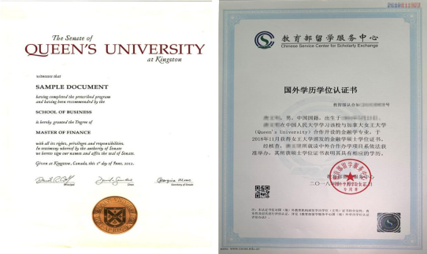
( 图 例 ：左 ，2013 年 加 拿 大 女 王 大 学 颁 发 证 书 ；右 ，2018 年 中 国 教 育 部 留 学 服 务 中 心 认 证 证 书 )

四 ．项 目 特 色
▶ 中 加 顶 级 金 融 教 学 资 源 ；
▶不 需 脱 产 ，工 作 、 学 业 齐 头 并 进 ；
▶高 端 管 理 人 才 汇 聚 ，促 进 合 作 交 流 ；
▶与 行 业 最 具 影 响 力 成 功 人 士 交 流 金 融 热 点 话 题 ，通 过 实 践 课 和 移 动 课 堂 提 升 金 融 管 理 实 务

感 性 认 识 ，探 索 业 务 发 展 新 契 机 。

五 ．课 程 设 置

项 目 共 设 十 门 专 业 课 程 ，每 门 课 程 3 学 分 ，共 计 30 学 分
( 根 据 教 师 授 课 和 学 生 反 馈 情 况 ，每 学 年 课 程 可 能 微 调 ，具 体 课 程 设 置 以 当 年 教 务 通 知 为 准 )
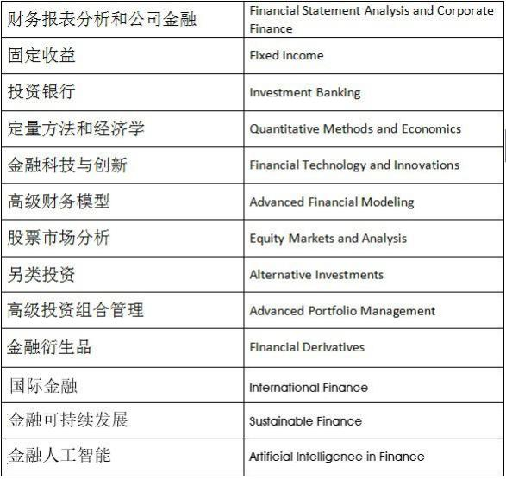
项 目 每 门 课 程 独 立 考 核 ，修 满 30 学 分 并 通 过 十 门 课 程 考 核 ，符 合 毕 业 标 准 的 学 员 将 获 得 金 融

硕 士 学 位 。
考 核 方 式 包 括 且 不 仅 限 于 ：

课 堂 活 动 参 与 、 随 堂 考 试 、 案 例 分 析 、 小 组 项 目 PPT 演 示 、 课 程 结 课 设 计 、 课 程 结 课 考 试

六 、 部 分 师 资 团 队 介 绍

部 分 中 方 师 资 介 绍

胡 波

中 国 人 民 大 学 财 政 金 融 学 院 副 教 授 ，保 险 系 系 副 主 任 ，中 国 人 民 大 学 经 济 学 博 士 。 研 究 领 域 ：私 募 股 权 资 本 与 风 险 投 资 ，保 险 公 司 管 理 。 教 学 成 果 和 荣 誉 ：中 国 人 民 大 学 第 四 届 青 年 教 师 教 学 基 本 功 大 赛 特 等 奖 ；北 京 市 第 五 届 青 年 教 师 教 学 基 本 功 大 赛 三 等 奖 。讲 授 课 程 ： 保 险 学 ；保 险 公 司 管 理 ；保 险 专 业 英 语 ；金 融 机 构 风 险 管 理 ；私 募 股 权 资 本 与 风 险 投 资 。
类 承 曜

中 国 人 民 大 学 财 政 金 融 学 院 教 授 ，中 国 人 民 大 学 经 济 学 博 士 。 学 术 和 社 会 兼 职 2001 年 9 月 至 今 ，中 国 人 民 大 学 中 国 财 政 金 融 政 策 研 究 中 心 研 究 人 员 ；中 国 人 民 大 学 投 资 研 究 所 副 所 长 ； 北 京 金 融 培 训 中 心 教 师 ；中 国 银 行 间 市 场 交 易 商 协 会 债 券 培 训 专 家 。
罗 煜

中 国 人 民 大 学 财 政 金 融 学 院 副 教 授 ，货 币 金 融 系 副 系 主 任 ，中 国 人 民 大 学 经 济 学 博 士 。 主 要 研 究 领 域 ：宏 观 金 融 ，商 业 银 行 ，金 融 科 技 ，普 惠 金 融 。 学 术 和 社 会 兼 职 ：中 国 人 民 大 学 财 政 金 融 学 院 金 融 科 技 本 科 双 学 位 实 验 班 项 目 负 责 人 ；中 国 人 民 大 学 中 国 银 行 业 研 究 中 心 研 究 员 、 副 主 任 ；中 国 人 民 大 学 国 家 发 展 与 战 略 研 究 院 研 究 员 、 “ 一 带 一 路 ”研 究 中 心 副 主 任 ；中 国 人 民 大 学 中 国 财 政 金 融 政 策 研 究 中 心 研 究 员 、 《 货 币 金 融 评 论 》 执 行 主 编 ；中 国 人 民 大 学 国 际 货 币 研 究 所 研 究 员 、 《 人 民 币 国 际 化 报 告 》 编 委 ；中 国 人 民 大 学 中 国 普 惠 金 融 研 究 院 研 究 员 、 《 中 国 普 惠 金 融 发 展 报 告 》 《 中 国 数 字 普 惠 金 融 报 告 》 编 委 ( 报 道 ) 。

马 勇

中 国 人 民 大 学 财 政 金 融 学 院 教 授 、博 士 生 导 师 ，国 家“ 万 人 计 划 ”青 年 拔 尖 人 才 ，哈 佛 大 学 访 问 学 者 ，中 国 金 融 学 会 理 事 ，中 国 国 际 金 融 学 会 理 事 ，国 家 社 科 基 金 重 大 项 目 首 席

专 家 ，国 家 社 会 科 学 基 金 和 国 家 自 然 科 学 基 金 项 目 评 审 专 家 。 经 济 学 博 士 。 主 要 研 究 领 域 ： 宏 观 金 融 理 论 与 政 策 。 在 国 内 外 权 威 学 术 期 刊 发 表 60 余 篇 论 文 ，主 持 和 参 与 国 家 级 、 省 部 级 重 大 课 题 10 余 项 ，出 版 著 作 8 部 ，其 中 两 部 已 被 译 为 英 文 国 际 出 版 。相 关 著 作 曾 获“ 黄 达 -蒙 代 尔 经 济 学 奖 ”、北 京 市 哲 学 社 会 科 学 优 秀 成 果 奖 一 等 奖 、和 讯 华 文 年 度 15 大 财 经 图 书 奖 ，并 入 选 《 国 家 哲 学 社 会 科 学 成 果 文 库 》 。 在 高 校 任 教 前 ，马 勇 教 授 曾 在 央 行 系 统 供 职 多 年 ，具 有 较 丰 富 的 经 济 和 金 融 实 际 工 作 经 验 。
苗 萌

中 国 人 民 大 学 财 政 金 融 学 院 助 理 教 授 ，牛 津 大 学 金 融 学 博 士 ，中 国 人 民 大 学 -加 拿 大 女 王 大 学 金 融 硕 士 学 术 主 任 。 从 2015 年 任 教 于 中 国 人 民 大 学 ，教 授 公 司 理 财 ，兼 收 并 购 ， 经 济 学 原 理 和 高 级 财 务 模 型 等 多 门 课 程 。 他 的 研 究 兴 趣 包 括 实 证 公 司 金 融 ，制 度 经 济 学 ，量 化 历 史 。 他 2020 年 的 研 究 课 题 被 金 融 学 期 刊 Journal of F inancial Economics 接 收 。
宋 科

中 国 人 民 大 学 财 政 金 融 学 院 副 教 授 ，党 委 副 书 记 ，中 国 人 民 大 学 经 济 学 博 士 。研 究 领 域 ： 货 币 金 融 理 论 与 政 策 ，金 融 科 技 。 学 术 和 社 会 兼 职 ：中 国 国 际 金 融 学 会 理 事 ；中 国 财 政 金 融 政 策 研 究 中 心 研 究 员 ；金 融 科 技 50 人 论 坛 学 术 委 员 ；全 球 金 融 科 技 实 验 室 联 席 主 任 ；新 华 社 中 国 经 济 信 息 社 专 家 顾 问 ；《 国 际 货 币 评 论 》 &I nternational Monetary Review 、 《 中 国 金 融 科 技 运 行 报 告 》 副 主 编 ；《 人 民 币 国 际 化 报 告 》 《 中 国 财 富 管 理 研 究 报 告 》 《 中 国 绿 色 金 融 发 展 研 究 报 告 》 等 编 委 。
汪 昌 云

中 国 人 民 大 学 财 政 金 融 学 院 教 授 ，博 士 生 导 师 ，教 育 部 长 江 学 者 特 聘 教 授 ，国 务 院 政 府 特 殊 津 贴 专 家 ，国 家 杰 出 青 年 科 学 基 金 获 得 者 ，伦 敦 大 学 金 融 经 济 学 博 士 学 位 。 研 究 领 域 ， 资 产 定 价 、 公 司 金 融 与 公 司 治 理 。

部 分 加 方 师 资 介 绍

王 炜 Wei Wang

女 王 大 学 史 密 斯 商 学 院 金 融 学 教 授 、 金 融 学 杰 出 研 究 员 ，中 国 人 民 大 学 -加 拿 大 女 王 大 学 金 融 硕 士 项 目 加 方 主 任 。研 究 领 域 为 破 产 重 组 ，企 业 监 管 和 信 用 风 险 。撰 写 多 个 哈 佛 金 融 案 例 ，多 次 提 名 女 王 大 学 杰 出 教 学 奖 。有 丰 富 的 股 票 与 期 货 交 易 和 金 融 风 险 管 理 的 操 作 经 验 。
Tom A nger

加 拿 大 女 王 大 学 史 密 斯 商 学 院 MBA 项 目 创 始 人 ，金 融 硕 士 项 目 ( 多 伦 多 ) 项 目 负 责 人 ，本 科 教 学 负 责 人 。 具 有 30 年 以 上 MBA 、 EMBA 、 金 融 学 和 会 计 教 学 经 验 。 他 教 授 的 主 要 课 程 方 向 是 财 务 管 理 和 商 业 策 划 。
索 吾 林 W ulin S uo

加 拿 大 多 伦 多 大 学 金 融 学 博 士 ，英 属 哥 伦 比 亚 大 学 应 用 数 学 博 士 女 王 大 学 史 密 斯 商 学 院 副 教 授 。 曾 在 加 拿 大 皇 家 银 行 风 险 管 理 部 任 职 。研 究 领 域 为 消 费 和 资 产 组 合 理 论 ，资 产 定 价 ，衍 生 证 券 的 评 估 ，结 构 模 型 ，信 用 风 险 和 风 险 管 理 等 。
张 宁 N ing Z hang

加 拿 大 女 王 大 学 史 密 斯 商 学 院 副 教 授 ，杜 克 大 学 取 得 工 商 管 理 博 士 学 位 ，在 纽 约 州 立 大 学 取 得 经 济 学 硕 士 学 位 ，研 究 兴 趣 为 信 息 和 财 务 报 告 动 机 在 金 融 市 场 中 的 作 用 。他 的 著 作 先 后 在 多 家 知 名 学 术 期 刊 上 发 表 ，其 中 包 括 《 Journal of Accounting Research》 《 Management Science》 及 《 Review of Accounting Studies》 。 目 前 张 宁 副 教 授 为 史 密 斯 商 学 院 本 科 项 目 教 授 会 计 学 课 程 ，同 时 也 为 金 融 硕 士 项 目 教 授 财 务 及 估 值 分 析 、金 融 建 模 等 课 程 。 2018 年 ，他 荣 获 史 密 斯 新 研 究 员 奖 ( S mith' s New Researcher award ) 。

七 ． 招 生 对 象 ：
1 . 具 有 经 济 学 、 金 融 学 以 及 相 关 学 科 学 习 基 础
2 . 具 有 学 士 学 位 ( 专 业 不 限 )

3 . 具 有 七 年 以 上 金 融 行 业 从 业 经 验 的 在 职 专 业 人 士 、 管 理 人 员 。

八 . 项 目 学 制 /学 费
金 融 硕 士 项 目 学 制 共 一 年 ，每 月 两 个 周 末 授 课 ( 周 六 至 周 日 )
项 目 学 费 共 368000 元 ，上 课 期 间 学 员 需 自 理 食 宿 、 交 通 费 用 。

九 ．申 请 流 程
提 交 以 下 申 请 材 料 → → 预 约 参 加 面 试 → → 2 - 3 周 内 告 知 申 请 结 果
1 . 报 名 表 .
2 . 个 人 履 历 ( 请 详 细 列 出 您 在 每 个 单 位 中 任 职 的 详 细 工 作 状 况 ，特 别 要 强 调 金 融 、 管 理 方 面 的 经 验 ) .
3 . 最 高 学 历 学 位 扫 描 件 各 一 份 、 学 信 网 学 籍 信 息 备 案 表 、 大 学 成 绩 单 .

4 . 身 份 证 正 反 面 .
5 . 推 荐 信 两 封 ( 推 荐 人 手 写 签 字 ) .

十 、 开 学 典 礼

项 目 每 年 在 北 京 举 行 开 学 典 礼 及 入 学 教 育 ，为 同 学 们 开 启 新 的 学 习 旅 程 ，搭 建 学 术 新 阶 梯 ， 架 设 师 生 、 同 窗 沟 通 新 桥 梁 。

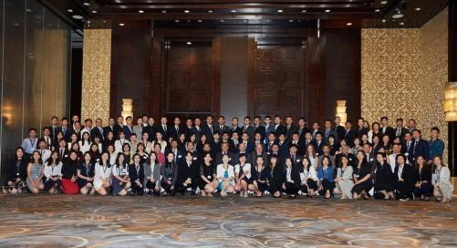

十 一 ．毕 业 典 礼
项 目 每 年 将 在 人 民 大 学 和 女 王 大 学 举 行 毕 业 典 礼 ，学 员 可 根 据 自 身 情 况 选 择 参 加 。校 方 将
负 责 协 助 有 意 向 的 学 员 办 理 赴 加 拿 大 参 加 毕 业 典 礼 的 签 证 手 续 相 关 事 宜 。

